Домашнее задание №7
Выполнить разработку схемы, которая позволит управлять двумя независимыми каналами нагрузки через реле.
Условия: входящие сигналы от 3.3 до 5 Вольт с максимальным током 1-2 мА (можно повесить на один винтовой терминал: 3.3V-5V | GND | 3.3V-5V)
Используемые реле- 5 Вольт 2шт.
Входящее питание схемы – 12 Вольт, цепь питания 5 Вольт для реле обеспечивается преобразователем на основе LM317T.
Выходные контакты реле (NC, NO, COM) вывести на винтовые терминалы для подключения различных нагрузок.
Предусмотреть визуальную индикацию работающего реле.
Суть – возможность подать на плату 12 Вольт питание и подключить микромощные выходы с условного микроконтроллера для управления нагрузками.
Выполнить сборку на монтажной плате при помощи пайки.
Для задачи выполнить принципиальную схему в KiCAD, приложить чертеж в PDF.
*Выбрать\создать компоненты, развести плату, приложить чертежи в PDF с трассировкой и скрин с 3D видом верх\низ. Пояснительные чертежи размеров, надписи и прочая пользовательская информация выполняются на слоях User.Drawings и User.Comments.Транзистор BC337-40 - 2
Оптопара PC817 - 2
Диод 1N4007 - 2
Реле HK4100F-DC5V-SHG – 2
Линейный стабилизатор L7805 – 1
Конденсаторы линейного стабилизатора выбраны из даташита на L7805. Резисторы R3, RV1 выбраны для удобной настройки выходного напряжения в соответствии со схемой из даташита: 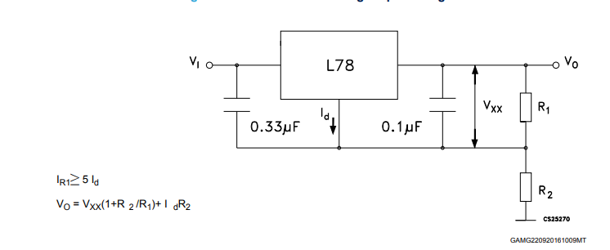
Входные резисторы R1 и R8 выбраны в соответствии с максимальным током управления 2 мА и максимальным падением напряжения на оптопаре 1.4В.
$R=\frac{3.3-1.4}{0.002}=950 Ом$, из таблицы Е24 взяли 1кОм. Выбор всех остальных элементов обоснован в ДЗ№7.

